Η projectyou παρουσιάζει τα πιο περιζήτητα σεμινάρια Οκτωβρίου – Νοεμβρίου 2025
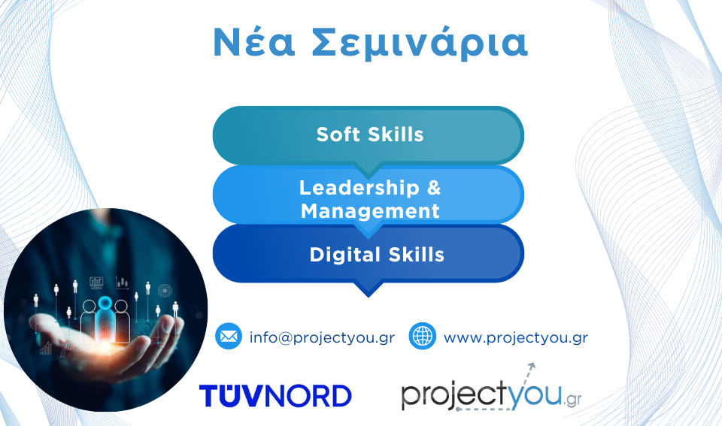
Η projectyou, συνεχίζοντας τη δέσμευσή της για εκπαίδευση υψηλού επιπέδου, ανακοινώνει τον νέο κύκλο σεμιναρίων Οκτωβρίου και Νοεμβρίου, που εστιάζει στις δεξιότητες που ζητούν περισσότερο οι εργοδότες και είναι απαραίτητες για την επαγγελματική εξέλιξη.
Τα σεμινάρια καλύπτουν τόσο soft & management skills, που ενισχύουν την προσωπική αποτελεσματικότητα και την ηγετική ικανότητα, όσο και digital skills, που δίνουν πρακτικά εργαλεία για την καθημερινή επαγγελματική πράξη.
Ενδεικτικές θεματικές ενότητες
- Leadership & Management: Management Skills, Business Plan, Οικονομικά για Μη Οικονομικούς, Δείκτες Απόδοσης (KPIs), Lean-Agile-Resilient Procurement, Business Essentials για Upskilling Στελεχών.
- Soft Skills & Επικοινωνία: Ομιλία σε Κοινό & Παρουσιάσεις, Negotiation Skills, Time Management, Επίλυση Προβλημάτων & Λήψη Αποφάσεων, Customer Service & Customer Experience, Personal Branding.
- Digital Skills: Microsoft Excel (Basics & Advanced), Microsoft Word Advanced, Microsoft PowerPoint Advanced, Microsoft Project (Basics & Advanced).
Γιατί να τα παρακολουθήσετε;
- Ενισχύουν τις δεξιότητες που αποτελούν σήμερα βασικό κριτήριο πρόσληψης και ανέλιξης.
- Προσφέρουν άμεση εφαρμογή στην εργασία και την καθημερινότητα, καθώς και πιστοποιητικό παρακολούθησης.
- Συνδυάζουν πρακτική γνώση με ευέλικτη παρακολούθηση.
📌 Τα σεμινάρια πραγματοποιούνται τους μήνες Οκτώβριο και Νοέμβριο 2025.
🔗 Δείτε αναλυτικά όλα τα προγράμματα: www.projectyou.gr/seminars
Επικοινωνία
📩 info@projectyou.gr
☎ +30 211 4025485, 6977999254, 6943819013

